Jueves 13 Santa Lucía
Tú que colmaste de dones celestiales a santa Lucia, concédenos, Señor, imitar su entrega a ti aquí en la tierra y compartir con ella tu gloria en el cielo. Por nuestro…
Isaías 41, 13-20 Yo soy tu redentor, el Dios de Israel
Sal 144, 1 y 9.10-11.12-13 Bueno es el Señor para con todos.
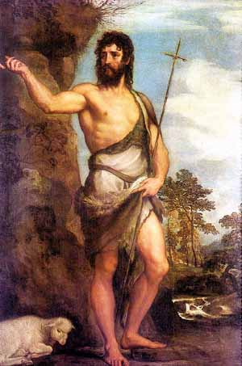
Mateo 11,11-15 No ha habido ninguno más grande que Juan el Bautista “En aquel tiempo dijo Jesús a la gente: Les aseguro que no ha surgido entre los hombres nadie mayor que Juan el Bautista; sin embargo, el más pequeño en el Reino de los cielos es mayor que él. Desde que apareció Juan el Bautista hasta ahora, el Reino de los cielos sufre violencia, y los violentos pretenden apoderarse de él. Pues todos los profetas y la ley anunciaron esto hasta que vino Juan. Y es que, lo acepten o no, él es Elías, el que tenía que venir. El que tenga oídos, que oiga”
Juan Bautista aparece en el Evangelio
- Como la figura del hombre que precede a Cristo.
- Con la misión de preparar el camino del Redentor.
- Es una persona que con libertad acepta esta misión.
“será llamado Profeta del Altísimo porque irá delante del Señor a preparar sus caminos, para anunciar a su pueblo la salvación mediante el perdón de los pecados”
Todos estamos llamados
- A llevar a cabo nuestra misión.
- Por eso hay que valorar el regalo que hemos recibido.
“el Sol que nace de lo alto para iluminar a los que viven en tinieblas y en sombras de muerte y para guiar nuestros pasos por el camino de la paz”
- Ese es el don que recibimos, el don que Cristo viene a traer.
- Cuántos hombres viven en manos de sus enemigos y en manos de todos los que los aborrecen.
- Cuántos hombres y mujeres son atacados, denigrados, humillados, hundidos, manipulados.
- Y sin embargo, la misericordia de Dios tiene que llegar a sus vidas. (Los presos políticos en Venezuela. Estudiante Nixon, General Usón)
- Pero ¿cómo va a llegar si no hay nadie que lo proclame, si no hay nadie que vaya delante del Señor para preparar sus caminos y anunciar a su pueblo la salvación?
- ¿Cuántos corazones no podrán encontrarse con Cristo en esta Navidad?
Para estos días
- Que nos preparamos de una forma más intensa para el Nacimiento de Nuestro Señor.
- Debíamos preguntarnos: ¿cuántos corazones, por mi omisión, por mi falta de delicadeza, por mi falta de preocupación, quedarán sin encontrarse con Dios?
- ¿Podremos ser tan egoístas como para cerrar el conocimiento de la salvación a los demás?
- Nuestro corazón no puede pensar tanto en sí mismo como para olvidarse del don que tiene para dárselo a otro.
- Es una tarea que tenemos que hacer

diosbendice1@cantv.net

